2026 ABF 立板放置處，需有人負責
1.一樓大門 | 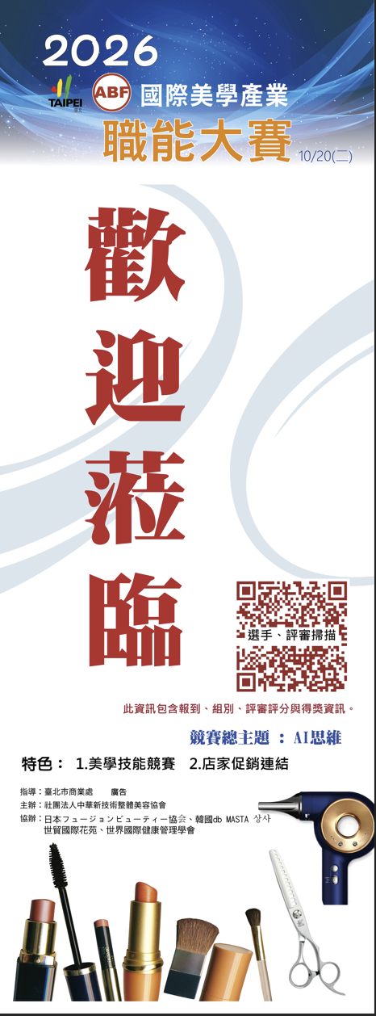 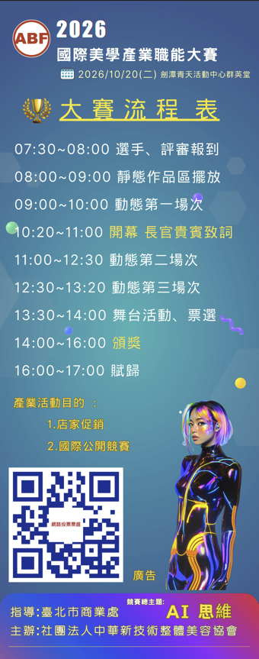這看板10:00後放舞台
2. 一樓選手評審報到處  3. 一樓長官貴賓報到 | 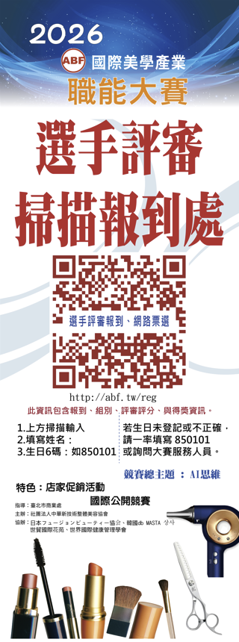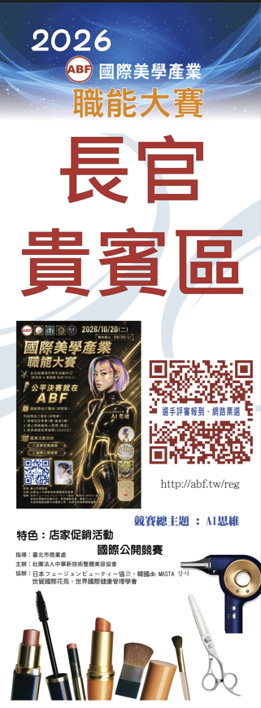
4. 二樓入群英堂門口前，告知選手可至四樓休息 | 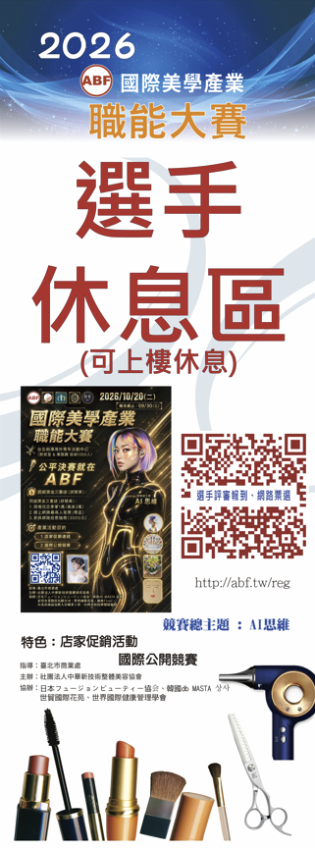

5.二樓擺攤  靠近門口(驊信)  過去一點(iCAP宣傳) | 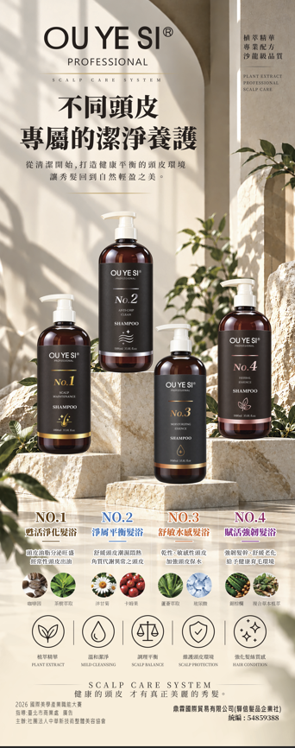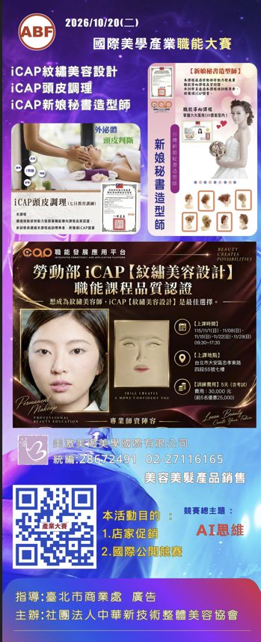
6. 二樓  門內:花藝動態區  門外:花藝靜態區 | 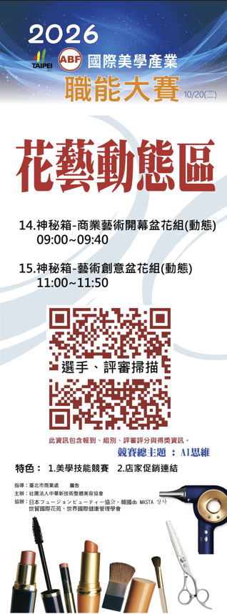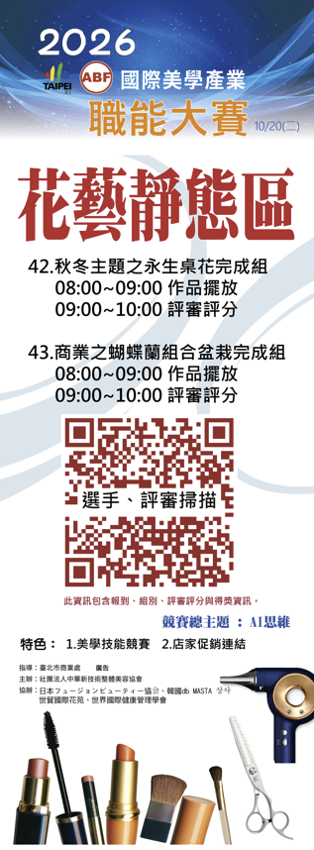
7. 二樓  美容動態區放置新娘  秘書與美容床中間 | 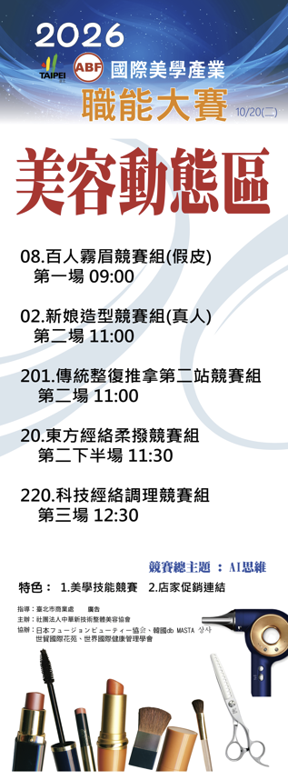
8.二樓舞台區 | 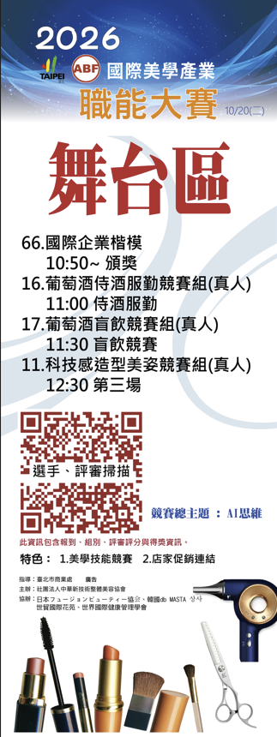
9.二樓門外  靜態A區  靜態B區 | 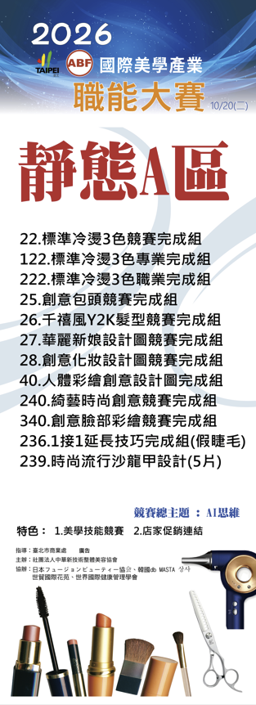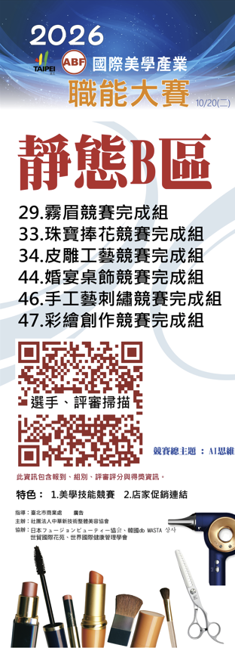
10.二樓門內  評審休息區 | 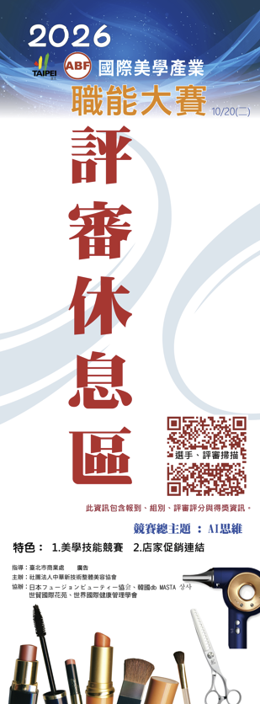
11. 一樓報到區  貴賓簽名150X50公分 | 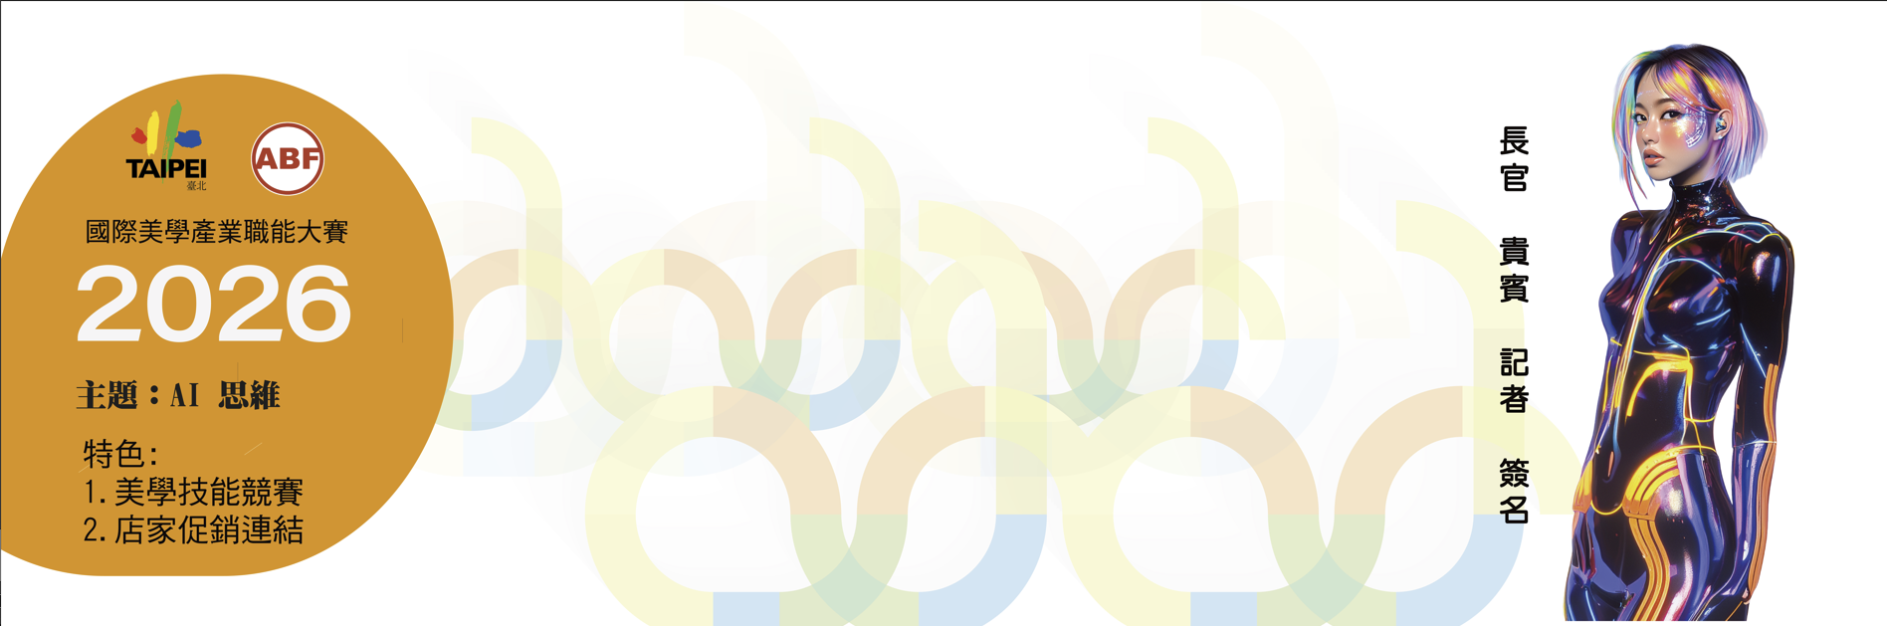

各區組別:
1.花藝動態區 | 14.神秘箱-商業藝術開幕盆花組(動態) 09:00~09:40  15.神秘箱-藝術創意盆花組(動態) 11:00~11:50
2.花藝靜態區 | 42.秋冬主題之永生桌花完成組  08:00~09:00 作品擺放 / 09:00~10:00 評審評分  43.商業之蝴蝶蘭組合盆栽完成組  08:00~09:00 作品擺放 / 09:00~10:00 評審評分
3.美容動態區 | 08.百人霧眉競賽組(假皮) 第一場 09:00  02.新娘造型競賽組(真人) 第二場 11:00  201.傳統整復推拿第二站競賽組(真人) 第二場 11:00  20.東方經絡柔撥競賽組(真人) 第二下半場 11:30  220.科技經絡調理競賽組(真人) 第三場 12:30
4.舞台區 | 66.國際企業楷模 10:50~ 頒獎  16.葡萄酒侍酒服勤競賽組(真人) 11:00 侍酒服勤  17.葡萄酒盲飲競賽組(真人) 11:30 盲飲競賽  11.科技感造型美姿競賽組(真人) 12:30 第三場
5.靜態A區 | 08:00~09:00 作品擺放 / 09:00~10:00 評審評分  22.標準冷燙3色競賽完成組 122.標準冷燙3色專業完成組  222.標準冷燙3色職業完成組  25.創意包頭競賽完成組  26.千禧風Y2K髮型競賽完成組  27.華麗新娘設計圖競賽完成組  28.創意化妝設計圖競賽完成組  40.人體彩繪創意設計圖完成組  240.綺藝時尚創意競賽完成組  340.創意臉部彩繪競賽完成組  236.1接1延長技巧完成組(假睫毛) 239.時尚流行沙龍甲設計(5片)
6.靜態B區 | 08:00~09:00 作品擺放 / 09:00~10:00 評審評分  29.霧眉競賽完成組  33.珠寶捧花競賽完成組  34.皮雕工藝競賽完成組  44.婚宴桌飾競賽完成組  46.手工藝刺繡競賽完成組  47.彩繪創作競賽完成組

以下為紅龍分布圖
